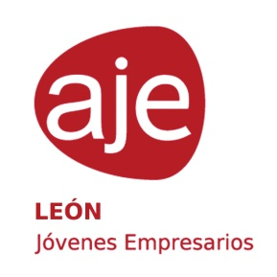

Los jóvenes empresarios lanzan la nueva tarjeta AJE LEÓN

AJE LEÓN presentó en la tarde de ayer su nuevo proyecto de integración para los miembros del colectivo: la tarjeta de socio AJE León. Se trata de una tarjeta exclusiva para los asociados con la que se beneficiarán de grandes ventajas y descuentos en los servicios ofrecidos por otros integrantes de la asociación.
La tarjeta también servirá de identificación como empresa asociada a AJE León ante las distintas entidades externas con las que la asociación mantiene acuerdos de colaboración y que ofrecen ventajas exclusivas. Con esta iniciativa, los jóvenes empresarios pretenden, además, potenciar el reconocimiento social de la figura del joven empresario en la provincia.
Este nuevo proyecto fue presentado durante la celebración de ‘NavidAJE’ el evento celebrado en la Casa Carnicerías de la capital con el que los jóvenes empresarios de la provincia reivindicaron su potencial y su papel en la economía de la provincia.
AJE León es una asociación sin ánimo de lucro, políticamente independiente, de ámbito provincial y carácter intersectorial, formada por empresarios y emprendedores cuyo único requisito es ser menor de 41 años. El objetivo de la nueva organización es la creación de un grupo que defienda los intereses de estos jóvenes y trasladar sus reivindicaciones. AJE León, integrada en FELE y CEAJE, nació el pasado mes de abril y ya cuenta con cerca de 100 asociados.

